КАНІКУЛИ В КОПЕНГАГЕНІ +
ПАРК РОЗВАГ "ЛЕГОЛЕНД" (шкільні канікули)
дата виїзду: 23.10.2026

1 день

Початок подорожі
Зустріч туристів у Києві представником компанії САКУМС біля автобуса.
Організований виїзд на кордон. Перетин українсько-польського кордону.
Нічний переїзд в Берлін.

2 день

Величний Берлін
Ранкове прибуття в Берлін.
*Сніданок.
Запрошуємо на оглядову екскурсію «Імперська велич Берліна». Берлін проявляє себе у всіх сферах, він дбайливо зберігає подарунки століть і з надзвичайним смаком вписує їх в сьогоднішній день. Запрошуємо вас перегорнути сторінку історії і побачити Берлін таким, який він є зараз: могутній Рейхстаг, Гестапо, Музейний острів, Берлінський палац, Паризька площа і візитна картка Берліну – Бранденбурзькі ворота. Крім того, на вас очікує головна вулиця - Бульвар Унтер ден Лінден, а також Жандарменмаркт – найкрасивіший архітектурний ансамбль Берліну. Обов'язково матимите нагоду побачити East Side Gallery – фрагмент Берлінскої стіни з росписами графіті.
Вільний час, в який можна відвідати:
- Берлінський зоопарк & Акваріум Berlin (10 євро трансфер + вхідний квиток 30 євро для дорослих/15 євро для дітей до 16 років) - абсолютний світовий рекордсмен за кількістю тварин та 9000 представників морської фауни, що утримуються в ньому, в тому числі і рідкісних. Його зоологічна колекція налічує 1500 видів і 17000 особин і не знає собі рівних за обсягом. Особливе місце займає акваріум, в якому крім риб демонструються медузи, рептилії і амфібії. Серед мешканців акваріума найпопулярнішими є акули і дракони Комодо. Втім, колекція Берлінського зоопарку занадто велика, щоб її можна було описати словами. Найкращий спосіб познайомиться з нею - побачити її на власні очі.

- «Вечірній Берлін» (20 євро для дорослих/15 євро для дітей). Як і в багатьох інших великих містах, у вечірньому Берліні є свій шарм, особлива привабливість і таємничість. Увечері в обличчі міста проявляються нові акценти, які неможливо побачити і оцінити в день. Наприклад, тільки ввечері можна побачити ефектне підсвічування Потсдамській площі, що підкреслює унікальність і привабливість її сучасної архітектури, унікальність та старовинність Лейпцигській площі. Меморіал жертвам Голокосту та фрагменти Берлінської стіни відкриються для вас з нового боку.
*Обід/вечеря*.
Переїзд в транзитний готель. Поселення. Ночівля.
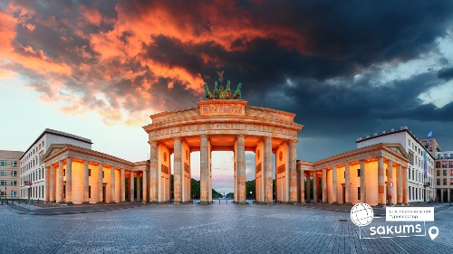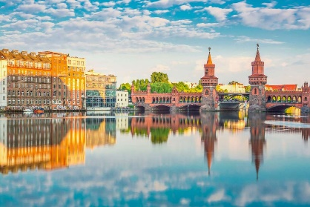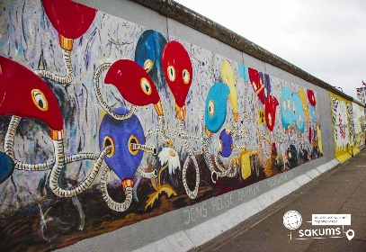

3 день

Подорож казкою: визначні місця Копенгагену
Сніданок. Виселення з готелю. Переїзд в Копенгаген.
До мальовничої Данії ми потрапимо через порт Росток (20 євро/особа/оплата при бронюванні туру), де на паромі здійснимо комфортабельну подорож Балтійським морем. М'який бриз, просторі палуби та панорамні види на море створять незабутню атмосферу подорожі.
По прибуттю до Копенгагена запрошуємо на оглядову екскурсію містом. Копенгаген – місто, де жив і творив Ганс Крістіан Андерсен. Копенгаген був колись риболовним поселенням вікінгів, і до цих пір тут можна знайти сліди цих дослідників Півночі. Копенгаген —дуже маленьке і затишне місто, в ньому майже немає хмарочосів, проте багато давніх будинків, парків і набережних.
Вільний час. Обід/вечеря*.
Поселення в готель. Ночівля.
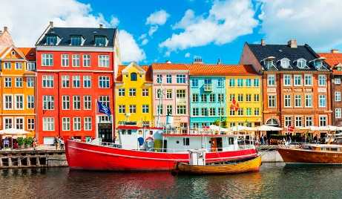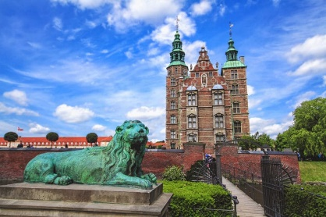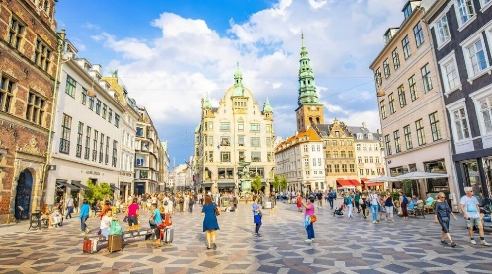

4 день

Місто казкових замків і королівських історій
Сніданок. Виселення з готелю.
Вільний день у Копенгагені.
Рекомендуємо відвідати на вибір:

- «Замок Фредеріксборг» (35 євро + вхідний квиток 15 євро дорослий, діти до 17 років безкоштовно). Розкішний замок у стилі голландського ренесансу, побудований на березі мальовничого озера в м. Хіллерод. Замок Фредеріксборг - найбільший замок епохи Відродження в Скандинавії. Важко повірити, але Данія, маленька країна, в кінці 14 століття об'єднала всю Скандинавію, куди увійшли: Швеція, Норвегія, Ісландія, Гренландія, Фарерські острови і ряд інших територій. Наступні 150 років вся Скандинавії буде, по суті, одним великим датським королівством, і замок Фредеріксборг - це гідний зразок могутності датської корони.
- «Кронборг - замок Гамлета» (30 євро + вх. квиток 20 євро для дорослих, діти до 17 років безкоштовно). Перша фортеця була побудована на цьому місці в 1420-х роках. Тоді фортеця носила назву Кроген. Шикарний замок же виник тут за наказом Фредеріка ІІ. Він же дав місцю нову назву - Кронборг, тобто «королівський замок». За часів Фредеріка замок був надзвичайно популярний і шикарний. Тут влаштовувалися свята, а матеріали для прикраси споруди везли з усього світу. Замок Кронборг також широко відомий під ім'ям «Ельсинор», як місце дії п'єси «Гамлет» Уільяма Шекспіра. Уперше п'єса була поставлена в замку лише в 1816 році до 200-річчя з дня смерті драматурга, а ролі в постановці виконували солдати гарнізону. Відтоді п'єса про найзнаменитішого датського принца виконується в замку регулярно.
- «Замок Розенборг» (25 євро для дорослих + вх. квиток 20 євро для дорослих, діти до 17 років безкоштовно). Замок неперевершений, ніжний, повітряний, схожий на казковий палац. Сьогодні цьому музею, експонати якого пов’язані з датськими монархами, вже 400 років! Цей замок – велична скарбниця Данії. Минула резиденція датських королів, замок Розенборг був збудований в 1606—1624 роках за наказом короля Крістіана IV на периферії Копенгагена. З 1838 року Розенборг був відкритий для перших відвідувачів, і в наш час тут є королівські колекції і артефакти, які датуються періодом з середини 16 століття до 19 століття. Особливий інтерес для туристів має виставка королівських цінностей і регалії датських королів. Замок розташований на території Королівського саду – найдавнішого в країні і найпопулярнішого серед туристів, адже кожного року його відвідує близько 2,5 млн людей в рік.
Обід/вечеря*.
Переїзд через міст Великий Бельт (Storebælt) (10 євро/особа/оплата при бронюванні туру). Ми проїдемо унікальним мостом між данськими островами Зеландія і Фю. Вся 18-кілометрова транспортна система складається з нависного мосту (8-ми смугового руху для автомобілів) та залізничного тунелю.
Переїзд в готель. Ночівля.

5 день

LEGOLAND - будуємо спогади в Данії
Сніданок. Виселення з готелю.
Сьогодні на нас чекає захопливий день у фантастичному парку LEGOLAND Billund (25 євро + вх. квиток 47 євро*) — справжньому королівстві з кубиків Лего, де оживають улюблені казкові сюжети та пригоди. Це місце, де вражає уява: тут є мініатюрні міста, кораблі, лицарі, індіанці, пірати, екзотичні тварини і навіть фантастичні істоти, зібрані з тисяч деталей. У LEGOLAND є атракціони на будь-який смак: від веселих каруселей і захопливих американських гірок до інтерактивних зон, де діти й дорослі можуть самі створювати власні шедеври. На кожному кроці нас оточуватимуть дивовижні композиції та скульптури з Лего, які переносять у різні куточки світу й дарують відчуття казки.
Для наймолодших гостей передбачені ігрові зони з безліччю безпечних і барвистих розваг, а для любителів екстриму — адреналінові атракціони. У LEGOLAND кожен знайде щось для себе і на мить знову відчує себе дитиною, відкриваючи цей неймовірний світ фантазії і пригод.
Переїзд в готель. Ночівля.
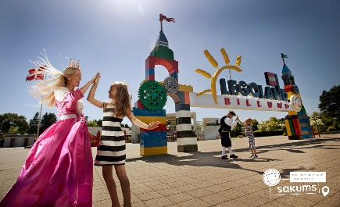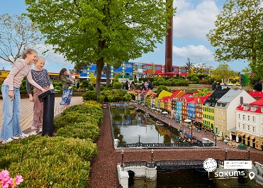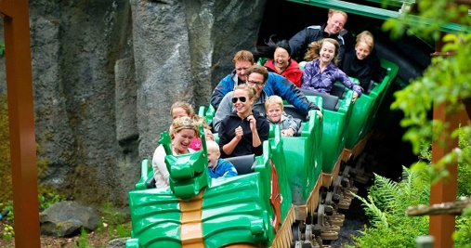

6 день

TROPICAL ISLANDS
Сніданок. Виселення з готелю. Переїзд по території Німеччини.
Запрошуємо вас відпочити в аквапарку Tropical Island (15 євро трансфер - вхідний квиток 50 євро для дорослого/40 євро для дітей 4 – 11 років) - розташований під найбільшим у світі куполом. До послуг гостей критий тропічний ліс, спа-центр і басейн у формі лагуни. На території комплексу ростуть справжні пальми, облаштовано штучний пляж, а також споруджено найвищу в Німеччині водну гірку. У зоні AMAZONIA, що просто неба, є унікальний басейн Вайтвотер-Ривер зі штучною річкою. Температура повітря на курорті завжди +26°С, тож будь-якої пори року Ти зможеш поніжитися в теплих хвилях штучного моря та прекрасно відпочити на 200-метровому пляжі. Гуляючи курортом, можна насолодитися мальовничими краєвидами та відвідати невеличкі тропічні острови з очеретяними хижами.
23:00* нічний переїзд в Київ.

7 день

Повернення додому
Прибуття в Київ.

Вартість туру при групі 5+1 і 9+1:

540 EUR

при бронюванні за 4 тижні до початку туру.

Базова вартість – 550EUR

Вартість туру для закритих організованих груп 45+5 – 500 євро

Входить у вартість
- Проїзд за маршрутом автобусом єврокласу;
- Проживання в готелях рівня 2-3* зі сніданками;
- Супровід керівником групи;
- Медичне страхування для осіб 7-59 років;
- Оглядові екскурсії: Берлін, Копенгаген.

Не входить у вартість
- Обовʼязкова доплата за послуги перевезення (паливний збір);
- Медичне страхування для осіб 0-6 та 60-80 років (*уточнюйте у менеджера);
- Курортний збір (оплачується при бронюванні туру) - 12 євро з особи;
- Додаткове харчування 3 обіди - 75 євро;
- Навушники під час екскурсій – 6 євро/тур/особа (обовʼязкова оплата до початку туру);
- Факультативні екскурсії;
- Вхідні квитки в екскурсійні об’єкти (церкви, собори, музеї тощо);
- Проїзд громадським транспортом;
- Особисті витрати.

